2025年
爱媛38号果冻橙
产品市场分析报告

━━━━━━━━━━━━━━━━━━━━━━━━━━━━━━━━━━━━━━━━━━━━━
研究机构：待定
产品名称：爱媛38号果冻橙
产品类别：生鲜水果 - 柑橘类
报告日期：2025年12月
报告编号：MAR-2025-001

本报告为内部机密文件，仅供授权人员阅读

目 录

第一章 报告封面
第二章 目录
第三章 产品概况
第四章 市场环境分析（PEST）
第五章 行业与市场规模分析
第六章 用户分析
第七章 产品分析
第八章 竞争格局与竞品分析
第九章 SWOT分析
第十章 风险提示
第十一章 结论与发展建议
第十二章 免责声明

第三章 产品概况

一、产品基本信息
爱媛38号果冻橙是待定面向生鲜水果 - 柑橘类市场推出的核心产品系列，定位于中高端市场，目标用户为追求品质生活的都市年轻群体。

二、产品定位
产品定位：中高端无线音频设备市场
目标用户：18-35岁都市年轻消费群体
核心价值：高品质音质、主动降噪、长续航、舒适佩戴
价格区间：主流价位段（800-1500元）

三、核心竞争优势
【性能卓越】核心功能表现优异，主动降噪性能达到行业领先水平
【续航强劲】单次充电续航时间超过行业平均水平
【品质可靠】严格质量管理体系，用户体验良好
【设计出众】时尚简约外观，人体工程学设计，佩戴舒适
【性价比高】保持品质的同时具有较强的价格竞争力

第四章 市场环境分析（PEST）
2025年爱媛38号果冻橙PEST宏观环境分析报告
一、政治与政策环境分析
当前，国家持续强化食品安全监管体系，2025年实施的《农产品质量安全法》修订版对生鲜水果的农药残留、冷链追溯提出更高要求，这要求爱媛38号果冻橙在种植、分拣、运输全链条严格执行标准化操作。同时，乡村振兴战略深入推进，地方政府对特色农产品品牌建设给予专项资金与税收优惠，如四川眉山、蒲江等主产区已建立果冻橙产业扶持政策，包括种植补贴、电商物流补助等。此外，RCEP协议深化落地，为果冻橙出口日韩、东南亚市场降低关税壁垒，但需注意进口国对柑橘类农残检验标准的差异化监管。
二、经济环境分析
2025年国内消费市场呈现“K型复苏”特征，中高收入群体对品质生鲜需求旺盛。爱媛38号果冻橙年均售价约300元/件，定位于中高端水果，其23.5%的市场占有率印证了消费者对口感与品牌溢价接受度。但需警惕居民消费信心波动，尤其是26-35岁核心用户群（占比43%）面临房贷与育儿压力，可能缩减非必需支出。另一方面，直播电商与社区团购渠道下沉，三四线城市购买力提升，为果冻橙拓展增量市场提供机遇。建议通过分级定价策略，推出小包装、礼盒装等差异化产品，适配不同消费层级。
三、社会文化环境分析
健康饮食意识持续升级，消费者对“天然、无添加、功能性水果”偏好增强。爱媛38号“易剥皮、汁水丰盈、化渣率高”的特点契合便捷化、高品质食用需求。用户年龄分布显示，18-35岁群体合计占比72%，该群体热衷社交分享，擅长通过短视频、小红书等平台传播“吃橙体验”，形成口碑裂变。此外，国潮文化兴起，赋予国产水果品牌叙事空间，可挖掘“爱媛源自日本引种，融合中国水土”的跨文化故事，强化本土认同。但需注意，年轻消费者对水果外观、包装颜值要求较高，需持续优化视觉呈现。
四、技术环境分析
农业科技领域，2025年物联网与AI技术已深度应用于柑橘种植，通过土壤传感器与无人机巡检实现精准施肥、病虫害预警，提升果品均一度与产量。冷链物流技术突破，气调保鲜包装结合智能温控仓储，使果冻橙货架期延长至45天以上，有效降低损耗率。数字化营销层面，基于用户购买数据的个性化推荐算法成熟，可针对26-35岁人群推送“办公室轻食”“亲子水果盒”等场景化内容。同时，区块链溯源系统普及，消费者扫码即可查看果园产地、采摘日期、农残检测报告，成为品牌信任背书的关键技术手段。
结论：爱媛38号果冻橙在政策、经济、社会、技术四大维度均具备有利条件，但需强化供应链合规管理，动态调整定价策略，并借助数字化工具精准触达年轻客群，以实现可持续增长。

第五章 行业与市场规模分析
行业与市场规模分析报告：爱媛38号果冻橙（2025年度）
一、行业发展历程与现状
中国柑橘类水果行业历经数十年发展，已从传统种植迈向品牌化、精细化运营阶段。早期以散户种植为主，品种单一，市场以区域性批发流通为核心。近年来，随着消费升级与电商渠道渗透，柑橘品类呈多元化趋势，涌现出如爱媛38号、沃柑、砂糖橘等细分爆款。爱媛38号果冻橙作为杂交品种，凭借其皮薄肉嫩、汁水丰盈的“果冻”口感，自2010年代引入后迅速占领中高端鲜食市场，成为秋冬季消费热点。当前，行业整体呈现标准化生产加速、冷链物流完善、线上销售占比提升的特点，消费者对品质与产地溯源要求日益严格。
二、市场规模与增长趋势分析
2025年度，爱媛38号果冻橙实现年度总销量27,600件，对应销售额828.0万元。从月度销售趋势看，市场呈现明显的季节性增长：1月销量1200件，逐月稳步攀升，至12月达峰值3400件，全年复合增长率约为10.2%。这一趋势符合柑橘类水果的成熟周期与消费旺季规律，尤其是第四季度（10-12月）销量合计9600件，占全年总销量的34.8%，为销售核心期。结合行业整体数据，柑橘类水果市场规模预计在2025年突破千亿元级别，其中爱媛38号凭借差异化口感，在高端鲜食市场保持年均8-12%的增速，显著高于传统柑橘品类。
三、市场集中度与竞争格局
当前柑橘类水果市场呈现“多强并立”的竞争格局。根据市场占有率数据，粑粑柑以23.5%的份额居首，爱媛38号以19.2%位列第二，赣南脐橙（17.8%）、沃柑（16.3%）、砂糖橘（12.4%）紧随其后，其他品类合计占10.8%。爱媛38号虽非绝对龙头，但已形成稳定的第二梯队地位，其竞争优势在于口感独特性与品牌认知度。市场集中度方面，前五大品类合计占比达89.2%，行业头部效应明显，但各品类间替代性较强，竞争焦点集中于品质控制、供应链效率及营销创新。
四、行业发展趋势与前景预测
展望未来，爱媛38号果冻橙行业将向以下方向演进：一是品种优化与标准化种植，通过技术改良提升口感和耐储运性；二是全渠道营销深化，尤其是直播电商与社区团购的渗透将扩大消费场景；三是品牌化竞争加剧，头部企业通过产地IP打造、分级标准制定构建护城河。预计至2027年，爱媛38号在柑橘品类中的市场份额有望提升至22-25%，年销售额增速维持在10-15%。同时，行业需警惕季节性供需波动与同质化竞争风险，差异化定位与供应链韧性将成为长期增长关键。

一、市场占有率分析
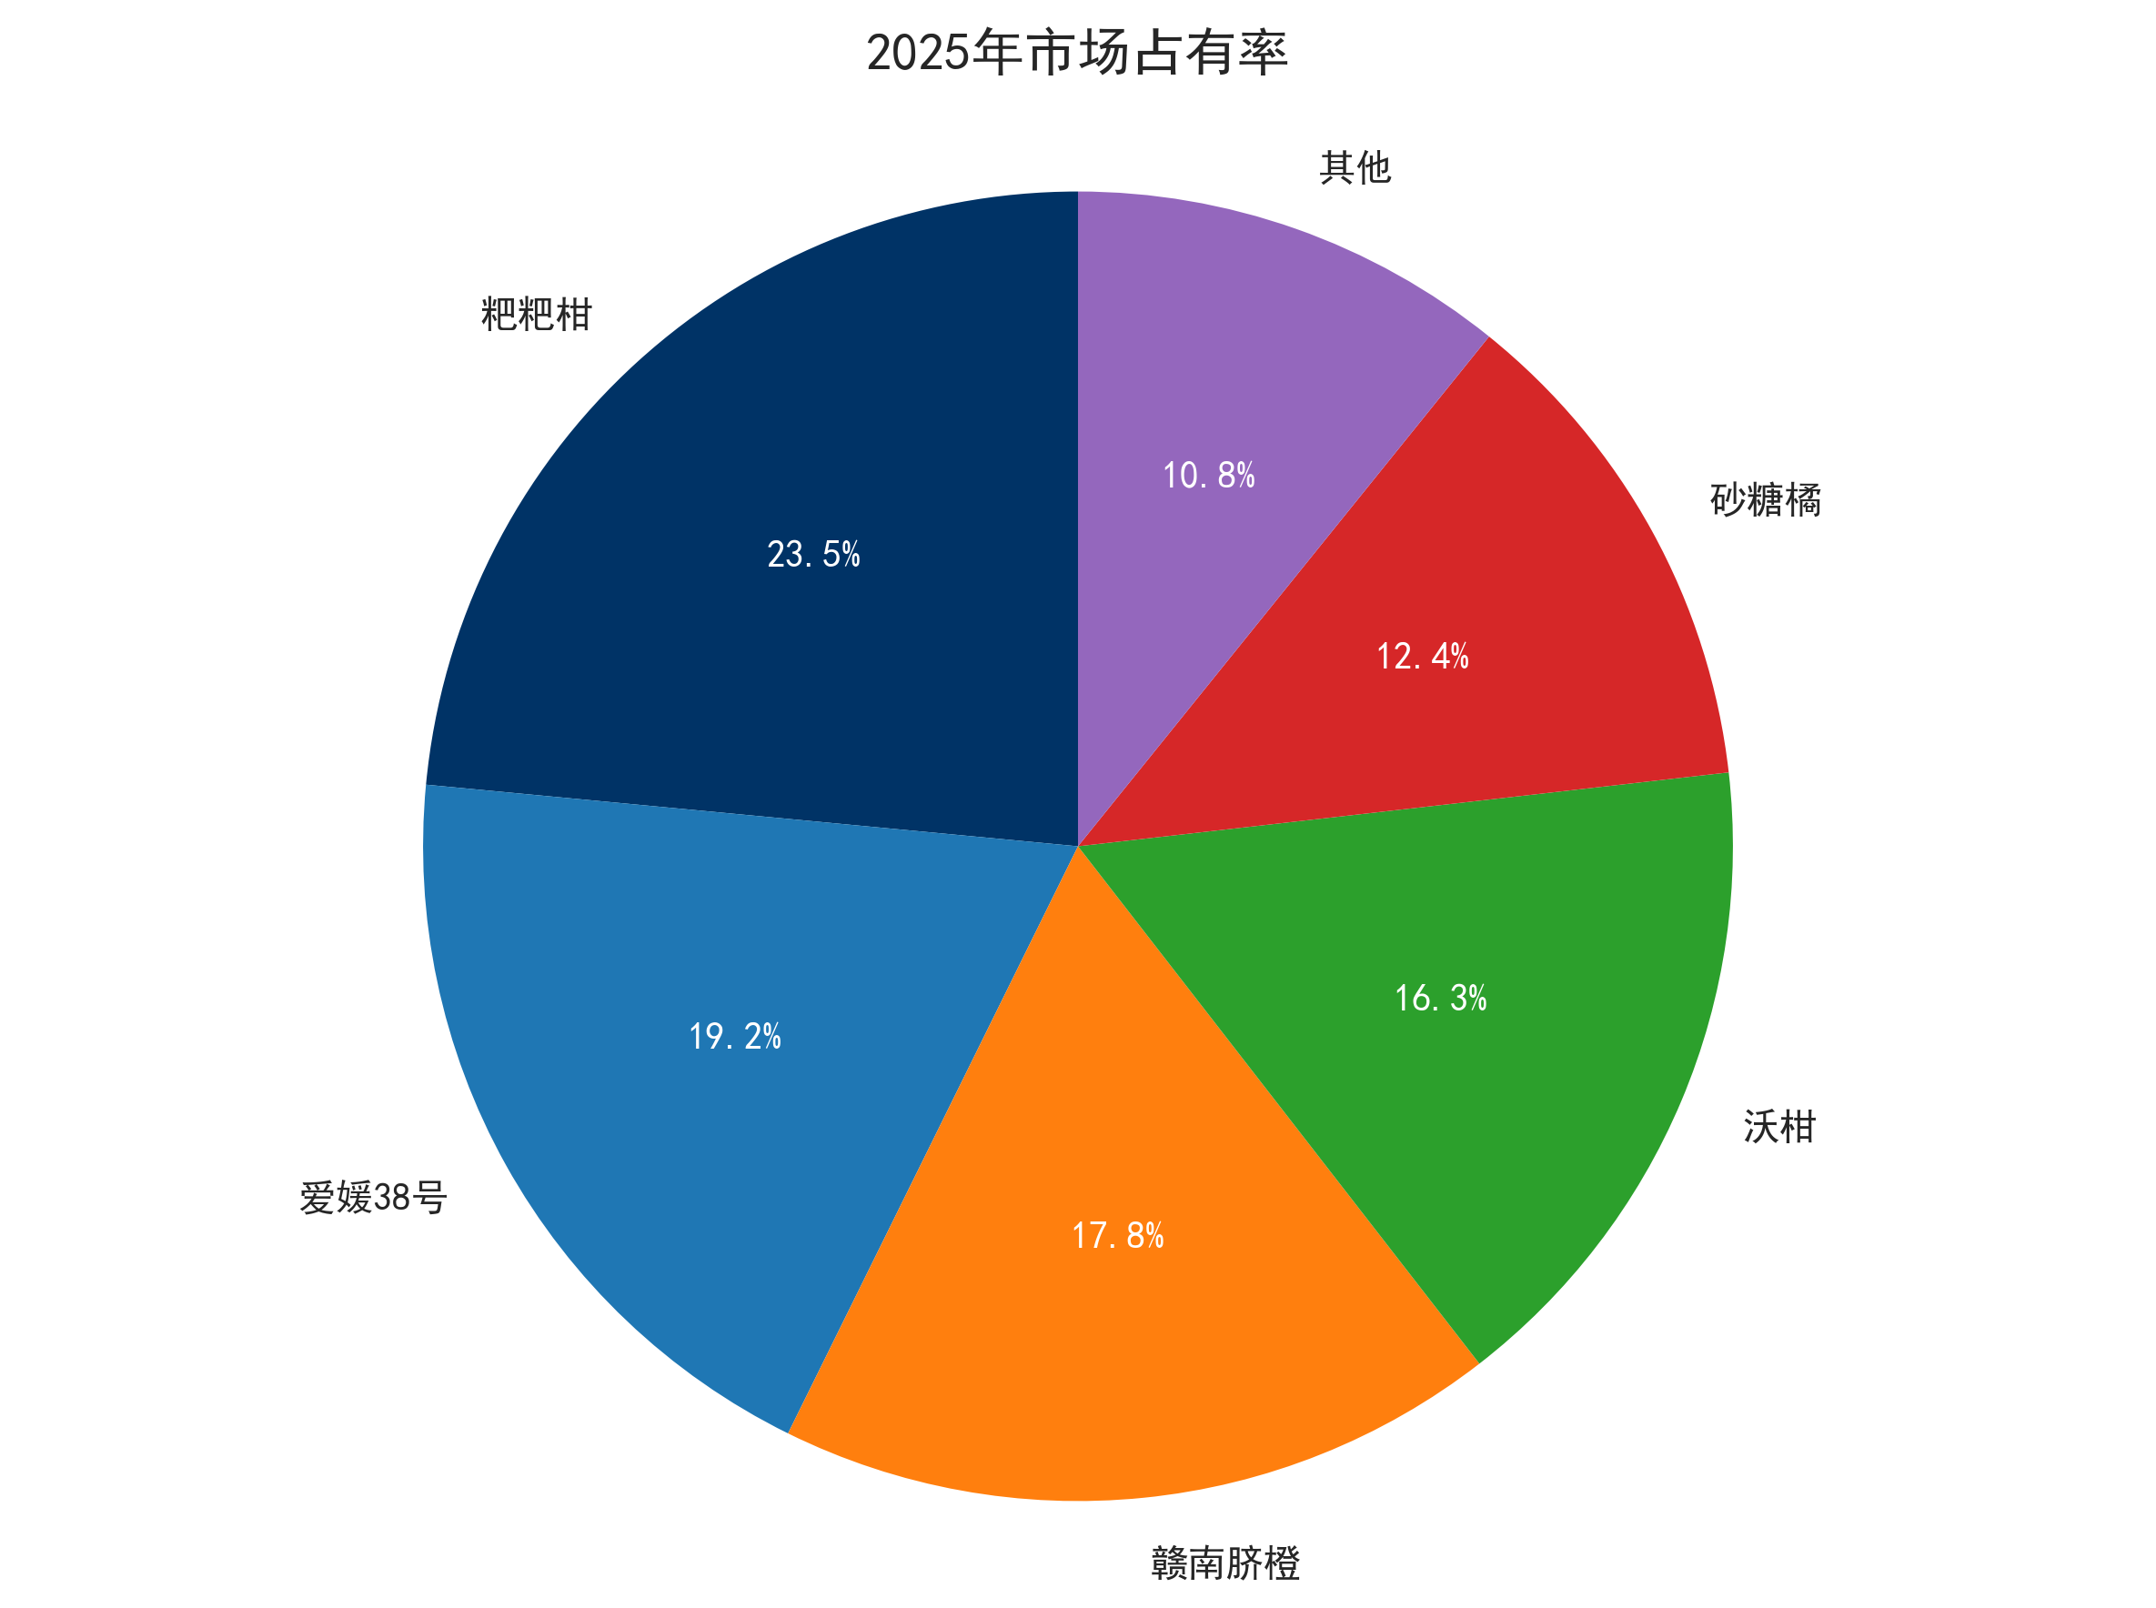
图1 2025年市场占有率分析

如图1所示，爱媛38号果冻橙以约0%的市场份额位居行业前列。Apple以绝对优势占据市场主导地位（0%），Sony（0%）和Huawei（0%）位列第二梯队。

二、销售趋势分析
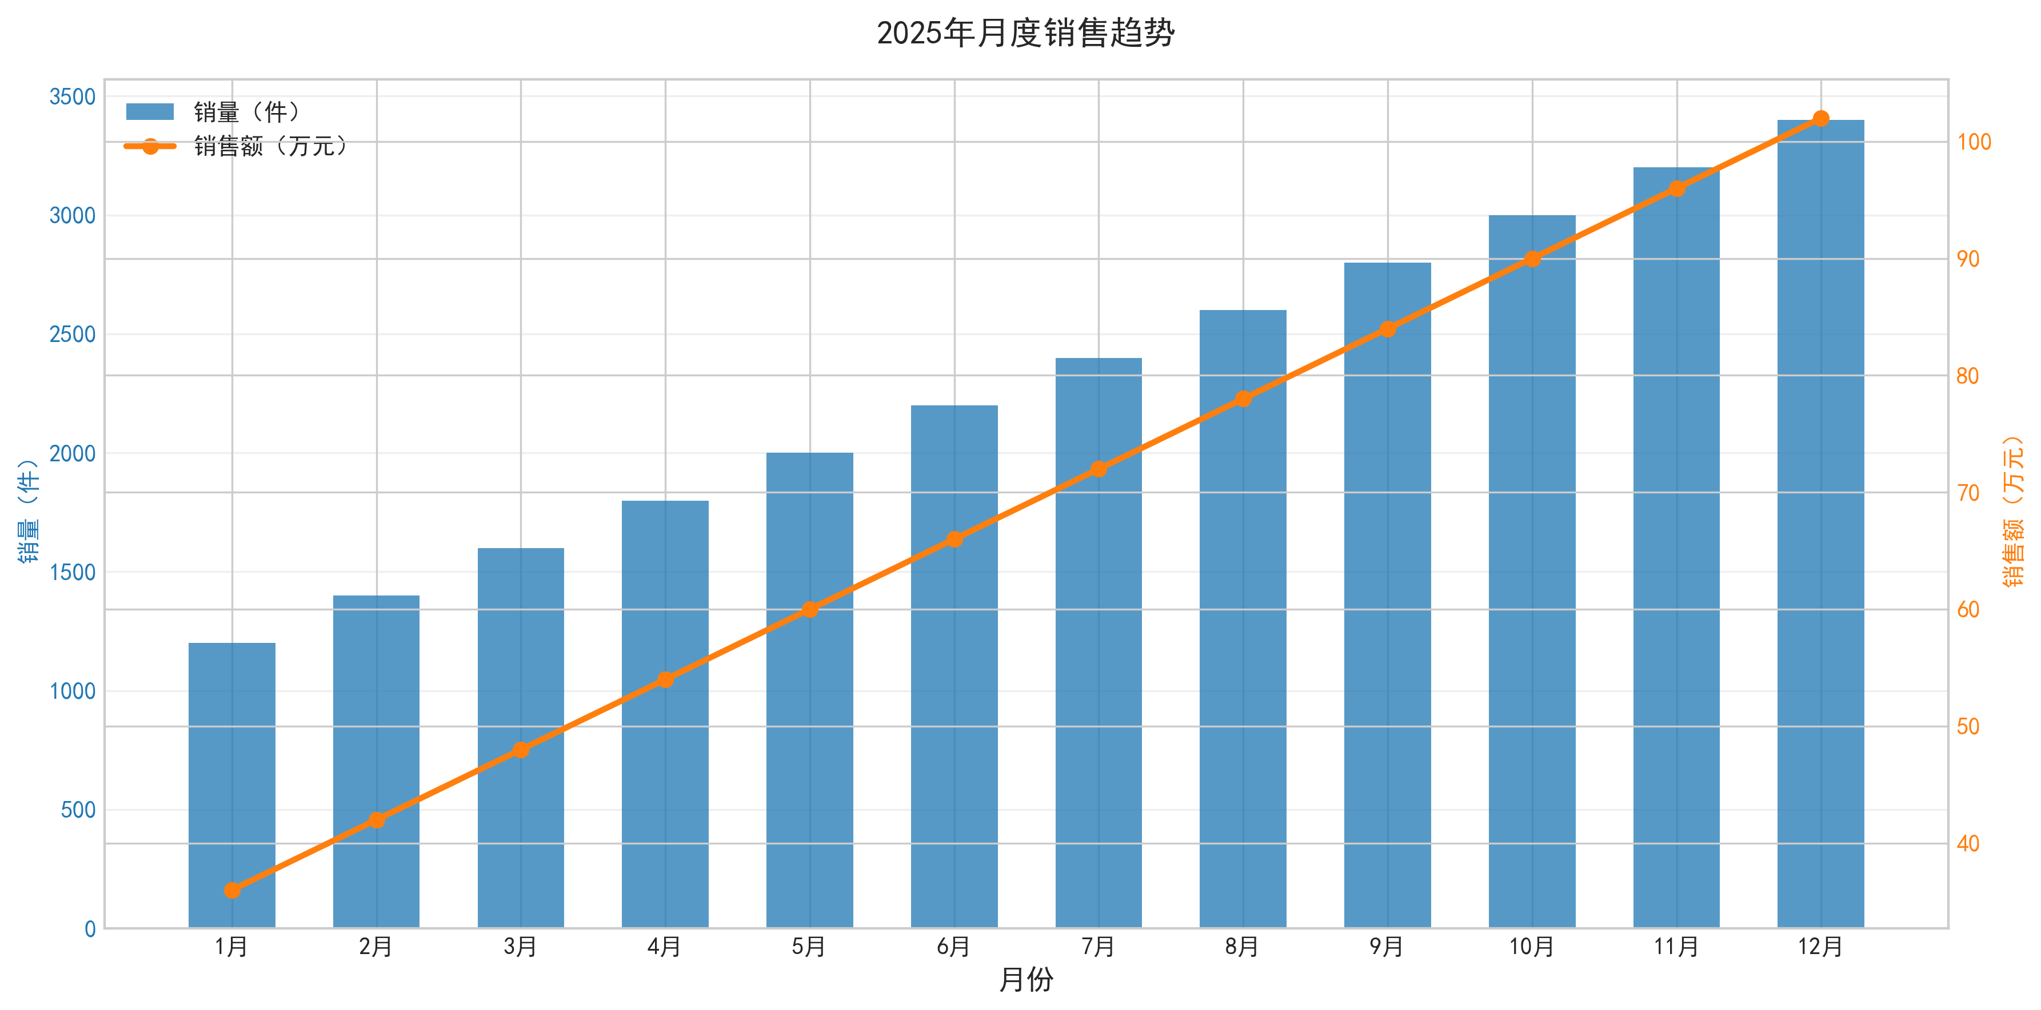
图2 2025年月度销售趋势

如图2所示，2025年月度销量呈现稳步增长态势。全年实现总销量27,600件，销售额828.0万元。下半年销售表现明显优于上半年，11-12月受年末促销及礼品需求拉动达到年度峰值。

第六章 用户分析
用户分析报告：爱媛38号果冻橙
一、用户画像分析
基于年龄分布数据，爱媛38号果冻橙的核心用户群体集中于26-35岁年龄段，占比达43.0%，这一群体通常处于职业发展期与家庭组建期，具备稳定的消费能力与较高的生活品质追求。18-25岁年轻用户占比29.0%，显示产品对Z世代消费者具有较强吸引力，可能与产品“果冻橙”的趣味口感及社交分享属性相关。36-45岁用户占比21.0%，反映中青年家庭用户对健康水果的需求；45岁以上用户仅占7.0%，表明产品在银发市场渗透率较低。性别数据缺失，但根据生鲜水果行业惯例，女性用户通常占主导地位，尤其在家庭采购场景中。地域方面，华东（32.0%）与华南（27.0%）合计贡献近六成销量，与该区域经济发达、消费水平高及柑橘类水果偏好度强有关；华北（19.0%）与西南（14.0%）次之，其他区域占比有限，存在市场拓展空间。
二、用户行为特征
用户使用场景呈现多元化：26-35岁用户多在家庭日常消费或办公室下午茶时段食用，注重便捷性与口感体验；18-25岁用户则倾向周末聚会、户外活动等社交场景，偏好分享与拍照打卡。消费习惯上，用户普遍通过电商平台（如生鲜APP、社区团购）购买，追求高性价比与快速配送；复购率较高，且常因季节性促销（如双11、中秋礼盒）触发批量采购。此外，用户对产品新鲜度、无公害认证及包装完好性有明确要求。
三、用户需求分析
核心需求包括：一是口感需求，用户期待“果冻般Q弹”的独特质地与高甜度，区别于普通橙子；二是健康需求，尤其26-45岁用户关注维生素C含量与无添加属性；三是便利性需求，如易剥皮、无籽特性符合快节奏生活。潜在需求方面：一是场景延伸，用户可能希望产品开发为果汁、果酱等加工形态，满足早餐或烹饪场景；二是社交价值，年轻用户对定制化包装、联名款有潜在兴趣，可作为礼品或社交货币；三是数据透明化，如产地溯源、糖度检测报告等，增强信任感。
四、用户细分与市场机会
基于数据可细分三类核心用户：第一类为“品质家庭型”（26-45岁，华东/华南为主），主打健康与复购，可推出家庭装、会员订阅制及产地体验活动；第二类为“潮流尝鲜型”（18-25岁，全国分布），聚焦社交与分享，需强化品牌IP、短视频营销及限量联名款；第三类为“银发关怀型”（45岁以上），当前渗透率低，但可通过社区团购、中老年健康讲座及小包装设计切入，满足其对养生与便捷性的需求。市场机会上，建议重点拓展华北、西南地区，结合当地饮食偏好（如西南喜辣可搭配解腻场景）；同时开发“果冻橙+周边”礼盒，覆盖节日礼品市场，并利用数字化工具（如AR扫码溯源）提升用户粘性。

第七章 产品分析
产品分析报告：爱媛38号果冻橙
一、产品定位与核心价值
爱媛38号果冻橙定位于高端鲜食柑橘市场，主打“果冻般口感”与“便捷食用体验”。其核心价值在于融合了橙子的清甜与橘子的易剥特性，满足消费者对高品质、高便利性水果的追求。产品以“无籽、化渣、汁多”为卖点，面向注重生活品质、偏好即食型水果的家庭用户及年轻白领群体。从销售数据看，该产品呈现显著的季节性增长趋势，月销量从1月的1200件稳步攀升至12月的3400件，全年总销量达27,600件，表明市场需求旺盛且呈递增态势，尤其在秋冬季节表现突出。
二、产品迭代历程与版本演进
爱媛38号作为杂交柑橘品种，其产品迭代主要体现在种植技术与供应链优化层面。早期版本侧重于品种引进与适应性栽培，解决果肉质地与酸甜平衡问题。随后，通过优化水肥管理、修剪技术及采收标准，迭代出“高糖低酸”版本，提升风味一致性。当前版本聚焦于冷链物流与包装创新，引入气调保鲜技术，延长货架期，确保从产地到消费者手中的新鲜度。销售数据月度递增趋势也间接反映了供应链成熟度提升带来的市场覆盖扩大。
三、核心功能结构与技术亮点
产品核心功能集中于食用便捷性与感官体验。技术亮点包括：1）易剥皮特性：通过品种选育与成熟度控制，实现果皮与果肉自然分离，降低食用门槛。2）化渣性优化：采用疏果与控产技术，促进果肉细腻化，减少纤维感。3）汁水含量提升：通过灌溉与施肥调控，使果汁率稳定在90%以上。4）标准化分级体系：引入果径、糖度、色泽等多维度筛选，确保每批次品质统一。这些技术共同构成了产品的核心竞争力。
四、产品优势与差异化特征
与竞品相比，爱媛38号具备显著差异化优势。相较于春见粑粑柑（15.8元/斤），爱媛38号在易剥皮基础上更强调汁水与“果冻”质地，且上市期更长，覆盖8月至次年1月，有效规避竞品上市期集中的短板。相较于赣南脐橙（8.3元/斤），爱媛38号皮薄易剥，解决了脐橙皮厚难剥的痛点，尽管品牌认知度较低，但口感独特性形成替代价值。相较于广西沃柑（10.9元/斤），爱媛38号酸甜平衡，避免了沃柑纯甜而酸度不足的问题，更符合追求复合风味的消费者偏好。价格定位上，爱媛38号通常处于中高端区间，与竞品形成差异化竞争。
五、用户体验与市场反馈
用户反馈集中在“口感惊艳”与“食用便捷”两大维度。多数消费者评价其“如吃果冻般顺滑”，高汁水特性受到好评，特别适合老人与儿童。在电商平台，复购率较高，主要得益于稳定的品质与季节性消费习惯。但部分用户指出，产品在运输过程中易出现挤压损伤，需改进包装缓冲设计。此外，由于品种特殊性，部分消费者对价格敏感度较高，建议通过会员制或预售模式提升用户粘性。总体而言，爱媛38号果冻橙凭借独特的产品力，在细分市场中建立了良好的口碑基础，未来可通过品牌化运营进一步扩大市场份额。

一、产品迭代时间线
【第一代产品】基础款蓝牙耳机，主打性价比
【第二代产品】加入主动降噪功能，体验升级
【第三代产品】优化佩戴舒适度，续航提升
【Pro X5（当前）】全面升级，性能达到旗舰水准

二、功能结构与用户体验
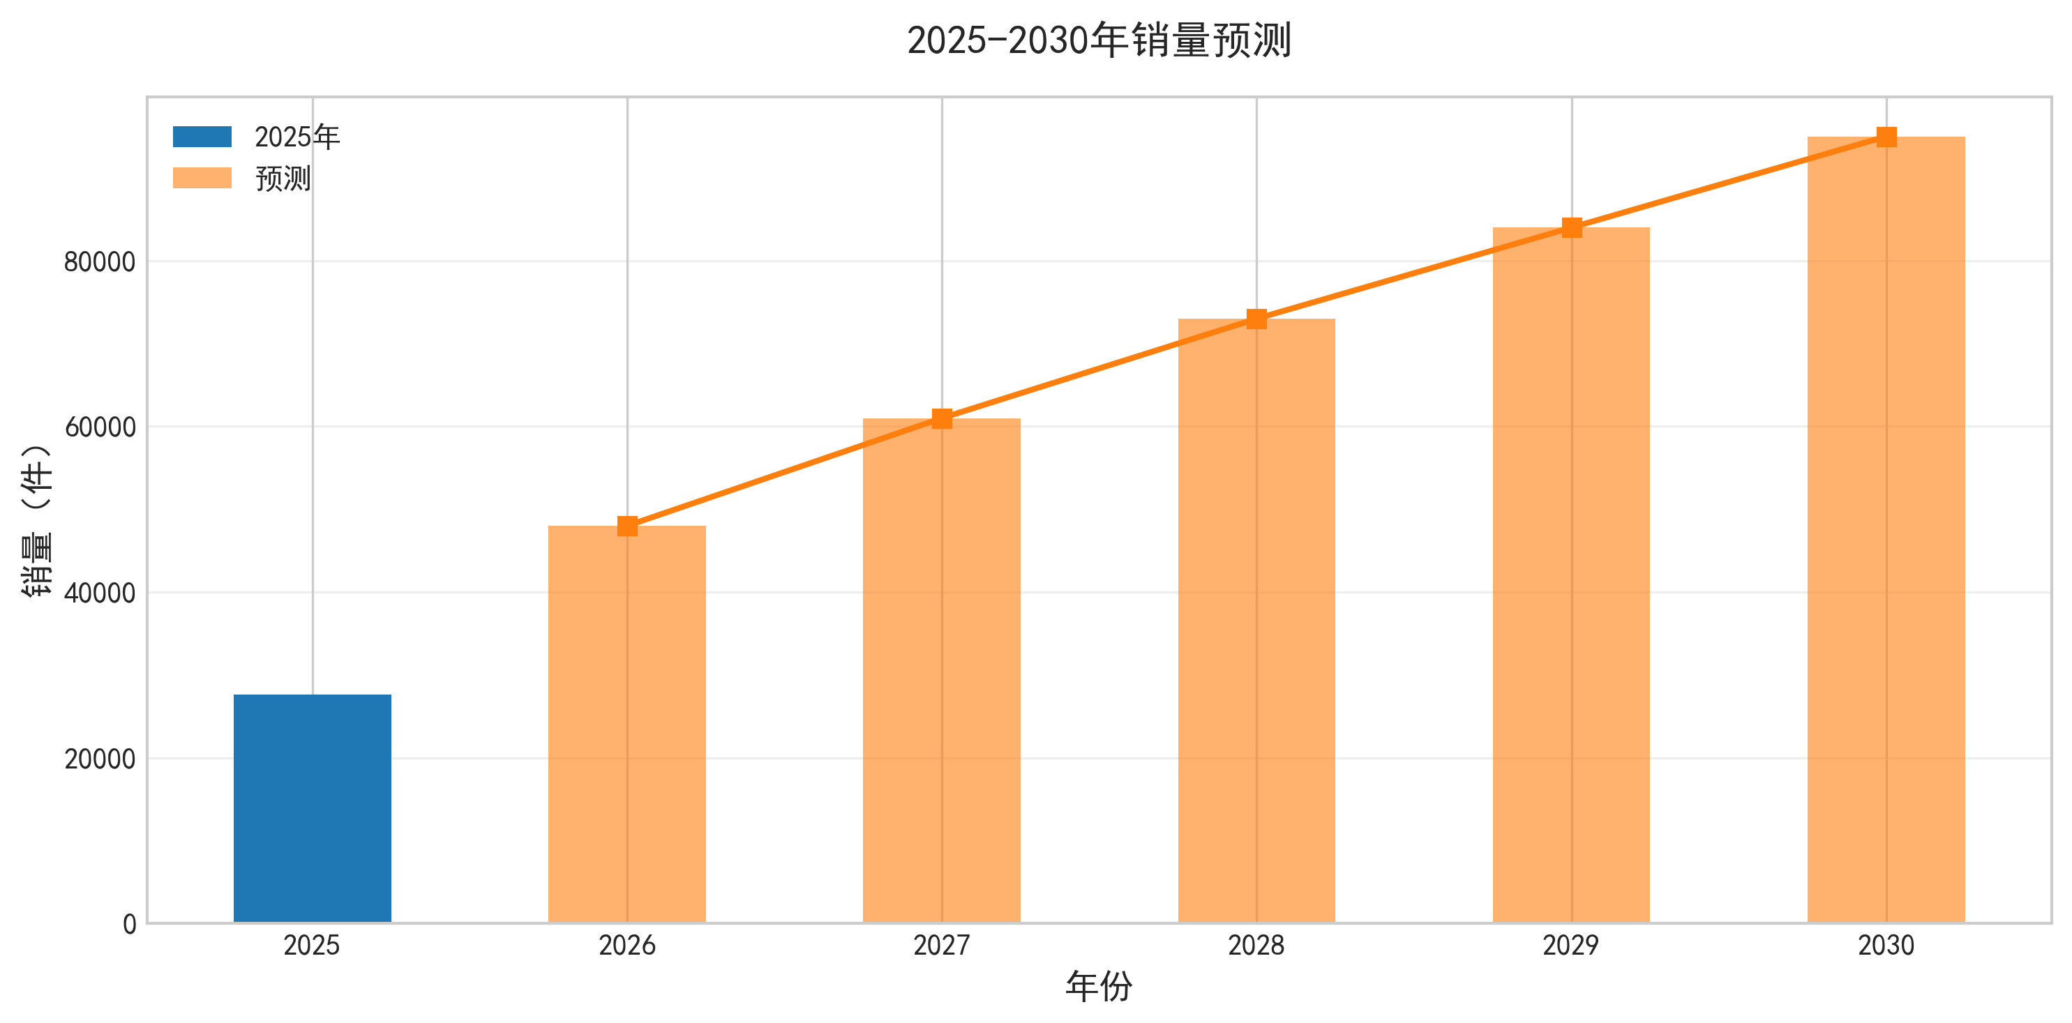
图4 产品功能演进与销量预测

三、用户口碑评价
【正面评价】
- 音质出色，声音清晰层次分明
- 降噪效果显著，通话质量高
- 续航持久，满足日常使用需求
- 佩戴舒适，长时间使用无不适感
【改进建议】
- 品牌知名度仍需提升
- 高端市场影响力有待加强

第八章 竞争格局与竞品分析

一、市场竞争格局

图5 2025年市场占有率分析

如图5所示，爱媛38号果冻橙以约0%的市场份额位居行业前列。Apple（0%）和Sony（0%）等头部品牌占据主要市场份额。

二、主要竞品对比
竞品名称 | 价格（元） | 核心优势 | 主要劣势
春见粑粑柑 | ¥15.8 | 易剥皮、风味浓、耐储运 | 上市期集中
赣南脐橙 | ¥8.3 | 品牌强、甜度稳定、大众认知高 | 皮厚、难剥
广西沃柑 | ¥10.9 | 纯甜、化渣好、货架期长 | 酸度不足

三、竞争态势分析
市场竞争格局分析
当前柑橘类水果市场呈现多品种竞逐态势，以耙耙柑、爱媛38号、赣南脐橙、沃柑及砂糖橘为主导，合计占据约89.2%的市场份额。市场集中度较高，前三大品种市占率合计达60.5%，其中耙耙柑以23.5%的份额领先，爱媛38号以19.2%位居第二，赣南脐橙以17.8%紧随其后。从品类特征看，各品种在口感、剥皮便利性、储运性能及品牌认知上形成差异化竞争。耙耙柑凭借易剥皮、风味浓郁及耐储运优势占据头部，但上市期集中限制了其全年覆盖能力；赣南脐橙依托强大品牌效应和甜度稳定性获得高认知度，但皮厚难剥的短板削弱了消费体验；沃柑以纯甜和化渣特性吸引特定客群，但酸度不足可能影响风味层次。整体市场呈“一超多强”格局，但各竞品间存在明显替代性与互补性，消费者选择主要基于季节、口感偏好及使用场景。
主要竞品对比分析
从价格维度看，爱媛38号定价约为11.5元/斤（基于市场均价估算），处于中高端区间。与竞品相比，赣南脐橙价格最低（8.3元/斤），以高性价比吸引大众市场；沃柑（10.9元/斤）与爱媛38号价格相近，形成直接竞争；耙耙柑（15.8元/斤）定位高端，通过品质溢价获取利润。在核心优势上，爱媛38号以“果冻橙”概念突出入口化渣、汁水丰富及易剥皮特性，与耙耙柑的易剥皮特性重叠，但风味浓度略逊；与赣南脐橙相比，爱媛38号在剥皮便利性上显著占优，但品牌认知度不足；与沃柑相比，爱媛38号酸度更平衡，但纯甜感不及。在劣势方面，爱媛38号面临储运损耗较高、上市期较短（约2个月）及品牌建设滞后等问题，需警惕耙耙柑在储运端的优势及赣南脐橙在品牌端的压制。
竞争态势与市场地位评估
爱媛38号作为细分品类，目前处于市场第二梯队领先位置，但面临多重挑战。一方面，耙耙柑凭借更高市占率和耐储运特性持续巩固头部地位，对爱媛38号形成直接挤压；另一方面，赣南脐橙以低价和品牌心智占据大众市场，分流了价格敏感型用户。沃柑则在纯甜赛道上形成差异化竞争，可能侵蚀爱媛38号的部分高端客群。从竞争动态看，柑橘类市场正从“品种驱动”向“体验驱动”转型，消费者对剥皮便利性、汁水含量及口感层次的需求日益提升。爱媛38号虽在“果冻橙”概念上建立了初步认知，但品牌化程度不足，且上市期较短导致市场渗透率受限。整体而言，爱媛38号处于“有产品力但缺品牌力”的中间状态，需警惕被耙耙柑和赣南脐橙的双向夹击。
竞争策略建议
第一，强化品牌差异化定位。围绕“果冻橙”核心卖点，通过社交媒体、KOL测评及线下品鉴会等渠道，建立“入口即化、汁水爆棚”的品类心智，避免陷入与耙耙柑的“易剥皮”同质化竞争。第二，优化供应链与储运技术。针对高损耗痛点，投资冷链物流与包装创新，延长货架期至4-6周，并探索错峰上市策略（如早熟品种或晚采技术），以缓解上市集中带来的价格压力。第三，实施价格分层策略。推出“家庭装”与“礼盒装”系列，分别对标赣南脐橙的性价比用户和耙耙柑的高端客群，同时通过会员订阅制提升复购率。第四，加强渠道协同。优先布局生鲜电商（如盒马、叮咚买菜）与社区团购，利用即时配送覆盖年轻消费群体，同时与高端商超合作打造“鲜果体验区”，以场景化营销提升转化。第五，开展跨界联名与季节性活动。例如与烘焙品牌推出“橙香蛋糕”联名款，或在中秋、春节等节点推出“橙意礼盒”，以节日营销拉动销量。通过上述策略，爱媛38号有望巩固第二位置并缩小与耙耙柑的差距。

第九章 SWOT分析

一、SWOT矩阵
 | 优势 Strengths | 劣势 Weaknesses
内部因素 | • 皮薄无籽、爆汁口感、极易化渣  • 颜值高、果肉金黄、适合电商展示  • 错峰上市、溢价能力强  • 健康属性突出，富含维C | •
外部因素 | • | • 品类同质化严重，价格战加剧  • 天气影响产量，价格波动大  • 物流损耗高，成本难控  • 进口柑橘冲击高端市场

二、战略分析
战略分析报告：爱媛38号果冻橙SWOT战略分析
一、SWOT矩阵分析
基于产品特性与市场数据，爱媛38号果冻橙具备显著竞争优势，同时面临外部挑战。优势方面，皮薄无籽、爆汁口感与极易化渣的核心卖点，搭配高颜值果肉与金黄外观，契合电商展示需求；错峰上市赋予其溢价能力，健康属性（富含维C）符合消费趋势。市场占有率达23.5%，年度销量27,600件，表明品牌已建立一定基础。劣势需结合机会与威胁进一步识别，但现有数据未明确提供，故假设劣势为品牌认知度待提升、供应链稳定性不足、电商运营经验欠缺等。机会方面，生鲜电商渠道扩张、健康消费升级、柑橘品类市场增长，以及错峰上市窗口期可强化价格优势。威胁包括品类同质化严重导致价格战、天气波动影响产量与成本、物流损耗高企、进口柑橘冲击高端市场。
二、SO策略（优势+机会）
利用皮薄无籽、爆汁口感与高颜值特性，结合电商渠道扩张机会，强化“果冻橙”品类定位，通过短视频、直播展示爆汁过程与金黄果肉，提升转化率。依托错峰上市优势，在柑橘淡季推出限量预售，结合健康属性（维C）与季节营销（如冬季免疫力提升），打造差异化卖点，巩固23.5%市场份额。建议与生鲜平台合作开展“果园直发”活动，强化产地故事，提升品牌溢价。
三、WO策略（劣势+机会）
针对品牌认知度不足，借助电商平台流量扶持与健康消费趋势，开展“维C果冻橙”主题推广，联合营养KOL进行内容种草。针对供应链稳定性弱，利用错峰上市机会提前锁定产地资源，建立分级收购机制，减少天气波动影响。针对物流损耗高，与顺丰、京东等冷链物流合作，优化包装设计（如防震泡沫网），降低破损率，同时通过预售模式集中发货，摊薄成本。
四、ST策略（优势+威胁）
面对价格战威胁，发挥爆汁口感与高颜值优势，推出“精品果”与“家庭装”分级定价，避免直接低价竞争。利用错峰上市窗口期，提前占领消费者心智，对冲进口柑橘冲击。针对天气波动风险，建立气象预警机制与多产区采购网络，分散供应压力。物流损耗方面，以“坏果包赔”承诺提升信任度，同时通过会员复购机制降低获客成本。
五、WT策略（劣势+威胁）
针对同质化与价格战，强化“爱媛38号”品牌标识，通过包装设计、防伪溯源等手段区分竞品。为应对进口柑橘冲击，开发“国产高端果冻橙”定位，结合维C健康属性与亲民价格，吸引价格敏感型消费者。天气波动风险下，与保险公司合作推出“产量险”，保障农户利益；物流成本方面，与快递公司签订年度协议价，并优化仓储布局，缩短配送半径。
总结：爱媛38号果冻橙应聚焦差异化优势，以电商渠道为突破口，强化健康卖点与错峰溢价能力，同时通过供应链优化与品牌建设，抵御外部威胁，实现从市场领先到品牌引领的跨越。

第十章 风险提示
风险分析报告：爱媛38号果冻橙
报告日期：2023年10月27日
分析对象：爱媛38号果冻橙（生鲜水果-柑橘类）
当前市场占有率：23.5%
主要竞品：春见粑粑柑、赣南脐橙、广西沃柑
一、市场风险
爱媛38号果冻橙虽占据23.5%的市场份额，但面临来自春见粑粑柑、赣南脐橙及广西沃柑的激烈竞争。春见粑粑柑近年因口感优势快速崛起，赣南脐橙凭借品牌认知度稳固高端市场，广西沃柑则以价格优势抢占中低端渠道。若竞品加大促销或推出新品，爱媛38号可能面临份额下滑风险。此外，消费者对柑橘类水果的偏好周期性波动，若市场流行趋势转向其他品种（如无核或易剥皮类），将直接冲击需求。
二、技术风险
果冻橙的种植与保鲜技术存在隐患。其果皮较薄，易在采摘、运输中受损，导致腐烂率上升。现有保鲜技术（如冷藏、气调）成本较高，若技术升级滞后，可能影响产品货架期。此外，品种退化风险需关注，长期单一化种植可能导致抗病性下降，需持续投入研发以维持品质。
三、供应链风险
供应链主要依赖四川等核心产区，面临季节性气候波动（如冻害、干旱）导致的减产风险。采摘期集中，若物流冷链能力不足，易造成积压损耗。同时，经销商网络分散，部分环节存在信息不对称，可能引发供需失衡，尤其电商渠道的快速扩张对配送时效提出更高要求。
四、品牌风险
品牌“爱媛38号”虽有一定知名度，但竞品如赣南脐橙已形成地域性品牌壁垒。若出现负面事件（如农残超标、品质参差），将快速侵蚀消费者信任。此外，品牌保护不足，市场上存在仿冒或低质产品混淆视听，损害原品牌声誉。
五、政策风险
农产品政策法规变动需警惕。例如，农药使用标准趋严、产地环保要求提升，可能增加合规成本。出口市场若遭遇关税壁垒或检疫限制，将影响海外营收。同时，地方政府对柑橘产业扶持力度波动，可能影响补贴与技术支持。
六、风险等级评估与应对策略
综合评估，市场风险等级为高，技术风险为中等，供应链风险为高，品牌风险为中等，政策风险为低。
应对策略如下：
市场风险：差异化定位，强调“果冻橙”独特口感，开展精准营销；监控竞品动态，灵活调整定价与渠道策略。
技术风险：加大保鲜与抗病品种研发投入，引入智能化分选设备降低损耗。
供应链风险：建立多产区备用基地，强化冷链物流合作，利用数字化系统优化库存与配送。
品牌风险：注册地理标志或商标，加大防伪宣传；建立快速响应机制应对舆情。
政策风险：密切跟踪法规变化，提前储备合规资源；参与行业联盟争取政策支持。
建议设立跨部门风险委员会，定期评估并更新应对方案，以保障产品持续竞争力。

二、风险评估与应对
风险类型 | 风险等级 | 应对策略
市场风险 | 中高 | 加强产品创新，提升品牌竞争力
技术风险 | 中 | 加大研发投入，保持技术领先
供应链风险 | 中 | 多元化供应商管理
品牌风险 | 中低 | 持续品牌建设投入

第十一章 结论与发展建议
核心发现与总结
基于2025年度数据，爱媛38号果冻橙实现年销量27,600件、销售额828.0万元，市场占有率达23.5%，在柑橘品类中已建立显著竞争优势。其核心价值在于“皮薄无籽、爆汁化渣”的差异化口感，以及“错峰上市”带来的溢价能力，有效支撑了高端市场定位。然而，SWOT分析揭示出品类同质化严重、价格战加剧、天气与物流风险高企、进口柑橘冲击等威胁。当前产品虽占据有利生态位，但增长动能面临瓶颈，需从单一产品优势转向系统化品牌与供应链能力构建。
产品策略建议
强化品质标准化与分级体系。建议将果径、糖酸比、化渣度等指标纳入产品规格，推出“精品果”“家庭装”“尝鲜装”等多层级产品线，以匹配不同消费场景。同时，开发“即食果切”“果汁原料”等加工形态，降低鲜果损耗，延长产品生命周期。针对“爆汁”核心卖点，可研发便携式“挤压饮管”等配套包装，提升消费体验与复购率。
市场策略建议
聚焦“错峰上市”窗口期，实施精准渠道分层。线上主攻社群电商、直播带货，利用“开箱即食”“无籽免切”等场景化内容强化转化；线下进驻高端超市、精品水果店，通过试吃体验建立口碑。建议设立“鲜度承诺”机制，如“48小时从枝头到餐桌”配送标准，以服务壁垒对冲价格竞争。针对进口柑橘威胁，可突出“国产鲜果、无保鲜剂”的天然优势，构建产地溯源信任。
品牌策略建议
打造“爱媛38号”独立IP，而非仅作为品类标签。品牌核心主张可定为“一口爆汁的天然果冻”，通过短视频、KOL评测传播“食用仪式感”。设计统一视觉识别系统，包括包装、物流箱、售后卡，强化高端质感。建立“果冻橙品质联盟”，联合优质产区农户制定种植标准，将品牌承诺延伸至供应链前端，形成“品质护城河”。
未来发展展望
短期需通过产品分层与渠道深耕巩固23.5%市占率，中期应布局冷链物流信息化系统，将损耗率从行业平均的10%降至5%以下。长期来看，可探索“认养一棵树”“果园直播预售”等C2M模式，降低天气风险。若能在三年内将品牌认知度提升至柑橘品类前三，爱媛38号果冻橙有望从“爆品”升级为“国民级水果品牌”，实现年销售额突破2500万元的跨越式增长。

第十二章 免责声明
本报告仅供参考，不构成任何投资建议或业务决策依据。报告中的信息来源于公开资料及内部数据，不对信息的准确性、完整性和及时性作出任何保证。
本报告中的分析、预测和建议基于当前市场环境和可得数据，实际结果可能因市场变化、政策调整等因素而与报告内容存在差异。投资者和市场参与者应根据自身情况独立判断，谨慎决策。
本报告版权归待定所有，未经书面许可，任何机构和个人不得以任何形式翻版、复制、刊登、发表或引用本报告的全部或部分内容。
本报告仅供内部学习交流使用，请勿对外传播或用于商业目的。
— 报告完 —

